การทดลองที่ 1
หม้อแปลงแบบหนึ่งเฟส

วัตถุประสงค์
- เพื่อศึกษาอัตราแรงดันและกระแสของหม้อแปลงไฟฟ้า
- เพื่อศึกษาเกี่ยวกับกระแสกระตุ้น (Magnetizing Current), โวลต์-แอมป์ และกระแสขณะลัดวงจรของหม้อแปลงไฟฟ้า

อุปกรณ์และเครื่องมือ
- หม้อแปลง (Transformer) โมเดล 8341
- แหล่งจ่ายไฟ (Power supply) 220 / 380 Vac
- เครื่องวัดกระแสสลับ (AC metering) 250/250/500/500 Vac
- เครื่องวัดกระแสสลับ (AC metering) 0.25/0.25/0.25 A.
- โอห์มมิเตอร์ (Ohmmeter)
- วัตต์มิเตอร์ (Wattmeter)
- สายต่อทดลอง

ขั้นตอนการทดลอง
ข้อควรระวัง การทดลองนี้เป็นระบบไฟฟ้าแรงดันสูง ในขณะที่เปิดระบบทำงานอยู่จะต้องไม่ทำการต่อใดๆ หลังจากที่ทำการวัดค่าใดๆ ในแต่ละครั้งเสร็จเรียบร้อยแล้ว จะต้องปิดระบบทำงานก่อนเสมอ

- ตรวจสอบโมดูลหม้อแปลงไฟฟ้า 1 เฟส โดยยังไม่มีการจ่ายไฟ ที่จุดต่อต่าง ๆ ตรวจดูลักษณะและตำแหน่งจุดต่อสาย พร้อมทั้งดูลักษณะทางสายไฟที่นำมาต่อในวงจร
  - แกนของหม้อแปลงไฟฟ้า สร้างจากแผ่นเหล็กบาง (lamination)
  - สังเกตได้ว่าขดลวดของหม้อแปลงไฟฟ้า ต่ออยู่กับขั้วต่อบนขดลวดของหม้อแปลงไฟฟ้าหรือไม่
  - สังเกตได้ว่าขดลวดต่าง ๆ ถูกต่อสายกับขั้วต่อที่อยู่บนแผงหน้าของโมดูล เพื่อที่จะได้นำสายไฟมาต่อวงจร

- แสดงค่าต่างๆ ของขดลวดของหม้อแปลงไฟฟ้า 3 ขด ที่แยกกันแสดงอยู่บนแผงหน้าของโมดูล
  - แสดงค่าพิกัดแรงดันของแต่ละขดลวด ดังนี้
ขั้วต่อ 1 กับ 2 = _____________________ V_{ac}
ขั้วต่อ 3 กับ 4 = _____________________ V_{ac}
ขั้วต่อ 5 กับ 6 = _____________________ V_{ac}
  - แสดงอัตราแรงดันระหว่างขั้วต่อดังต่อไปนี้
ขั้วต่อ 3 กับ 7 = _____________________ V_{ac}
ขั้วต่อ 7 กับ 8 = _____________________ V_{ac}
ขั้วต่อ 8 กับ 4 = _____________________ V_{ac}
ขั้วต่อ 3 กับ 8 = _____________________ V_{ac}
ขั้วต่อ 7 กับ 4 = _____________________ V_{ac}
ขั้วต่อ 5 กับ 9 = _____________________ V_{ac}
ขั้วต่อ 9 กับ 6 = _____________________ V_{ac}
  - แสดงอัตรากระแสของแต่ละขั้วต่อดังต่อไปนี้
ขั้วต่อ 1 กับ 2 = _____________________ A
ขั้วต่อ 3 กับ 4 = _____________________ A
ขั้วต่อ 5 กับ 6 = _____________________ A
ขั้วต่อ 3 กับ 7 = _____________________ A
ขั้วต่อ 8 กับ 4 = _____________________ A
  - ใช้ โอห์มมิเตอร์ ที่ย่านต่ำสุดวัดและบันทึกค่า ความต้านทาน ดีซี ของแต่ละขด
ขั้วต่อ 1 กับ 2 = _____________________ Ω
ขั้วต่อ 3 กับ 4 = _____________________ Ω
ขั้วต่อ 3 กับ 7 = _____________________ Ω
ขั้วต่อ 7 กับ 8 = _____________________ Ω
ขั้วต่อ 8 กับ 4 = _____________________ Ω
ขั้วต่อ 5 กับ 6 = _____________________ Ω
ขั้วต่อ 5 กับ 9 = _____________________ Ω
ขั้วต่อ 9 กับ 6 = _____________________ Ω

- การทดสอบค่าอัตราส่วนแรงดัน (Voltage Ratio, Turn Ratio)
เป็นการทดสอบโดยจ่ายแรงดันเข้าทางด้านปฐมภูมิ และวัดแรงดันทางด้านทุติยภูมิโดยในขณะนั้นยังไม่มีการจ่ายโหลดที่ด้านทุติยภูมิ สามารถทดสอบได้โดย

  - ต่อวงจรดังแสดงในรูปที่ 1
  - เปิดชุดแหล่งจ่ายไฟ (Power supply) และปรับแรงดัน 220 V_{ac} โดยอ่านค่าแรงดันจากโวลต์มิเตอร์ E₁

  - อ่านค่าแรงดันที่ได้จากขดลวดทุติยภูมิ โดยวัดแรงดันคร่อมที่ตำแหน่งต่างๆ ของขดลวดดังนี้
ขั้วต่อ 1 กับ 2 = _____________________ V_{ac}
ขั้วต่อ 3 กับ 4 = _____________________ V_{ac}
ขั้วต่อ 5 กับ 6 = _____________________ V_{ac}
ขั้วต่อ 7 กับ 8 = _____________________ V_{ac}
ขั้วต่อ 8 กับ 4 = _____________________ V_{ac}
ขั้วต่อ 5 กับ 9 = _____________________ V_{ac}
ขั้วต่อ 9 กับ 6 = _____________________ V_{ac}

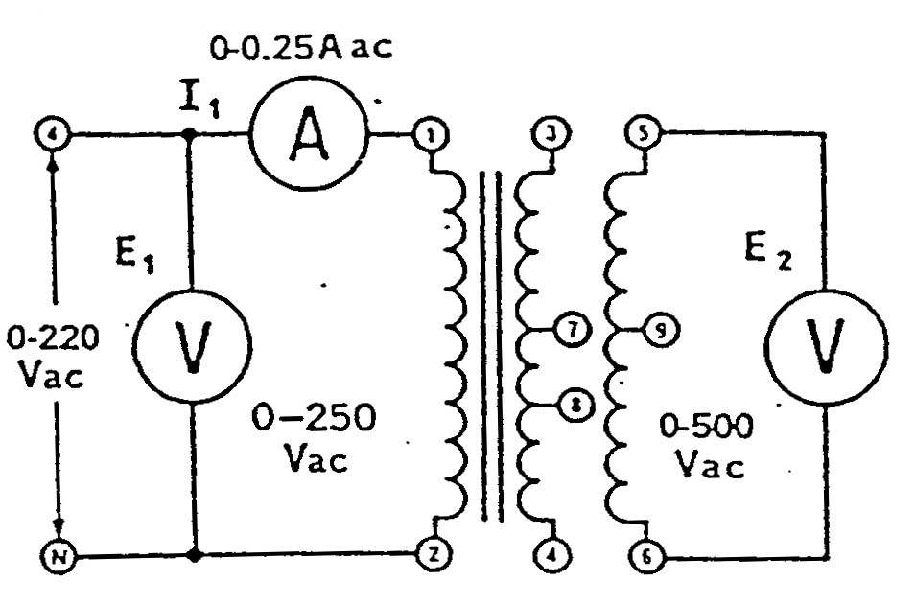
รูปที่ 1 การต่อวงจรหม้อแปลงเพื่อทดสอบอัตราส่วนแรงดัน

  - ค่าแรงดันที่วัดได้จาก 3.3 มีค่าตรงกันกับค่าอัตราที่กำหนดไว้ใน 2.1, 2.2 หรือไม่ ถ้าไม่เท่ากันจงอธิบายว่าทำไมค่าที่ได้ถึงไม่เท่ากัน
…........................................................................................................................................................................................................................................................................................................................................................................................................................................................................................................................................................................................................................................................................................................

  - จากรูปที่ 1 ให้คำนวณหาค่าอัตราส่วนแรงดันของขด 1 กับ 2 และ ขด 5 กับ 6 และ ขด 3 กับ 4 โดยเปรียบเทียบค่าที่ได้จากข้อ 2.1 กับข้อ 3.3
    - อัตราส่วนแรงดันจากค่าพิกัด
…………… = …………………………………………..
…………… = …………………………………………..

    - อัตราส่วนแรงดันจากการทดลอง
…………… = …………………………………………..
…………… = …………………………………………..

  - ขด 1 กับ 2 และขด 5 กับ 6 แต่ละขดมีลวดพัน 1100 รอบ ขด 3 กับ 4 มี 1900 รอบ จงคำนวณหาค่า อัตราส่วนขดลวด (Turn Ratio) ต่อไปนี้
(ขด 1 กับ 2) / (ขด 5 กับ 6) = …………………………. = …………………….
(ขด 1 กับ 2) / (ขด 3 กับ 4) = …………………………. = …………………….

  - จงหาความสัมพันธ์ระหว่างอัตราส่วนแรงดัน และ อัตราส่วนขดลวด ที่ได้จากการวัดด้วยขดลวดชุดเดียวกัน
......................................................................................................................................................................................................................................................................................................................................................
  - ถ้าพบว่าในการทดสอบหม้อแปลงจริง พบว่าอัตราส่วนแรงดันไม่เป็นไปตามที่ต้องการ หรือ ไม่ตรงกับค่าที่ตั้งไว้ สามารถแก้ไขได้อย่างไร
......................................................................................................................................................................................................................................................................................................................................................

- การทดสอบหาอัตราส่วนกระแส (Current Ratio)
  - ต่อวงจรดังแสดงในรูปที่ 2 ข้อสังเกต คือ มีการต่อแอมป์มิเตอร์ลัดวงจรที่ขด 5 กับ 6
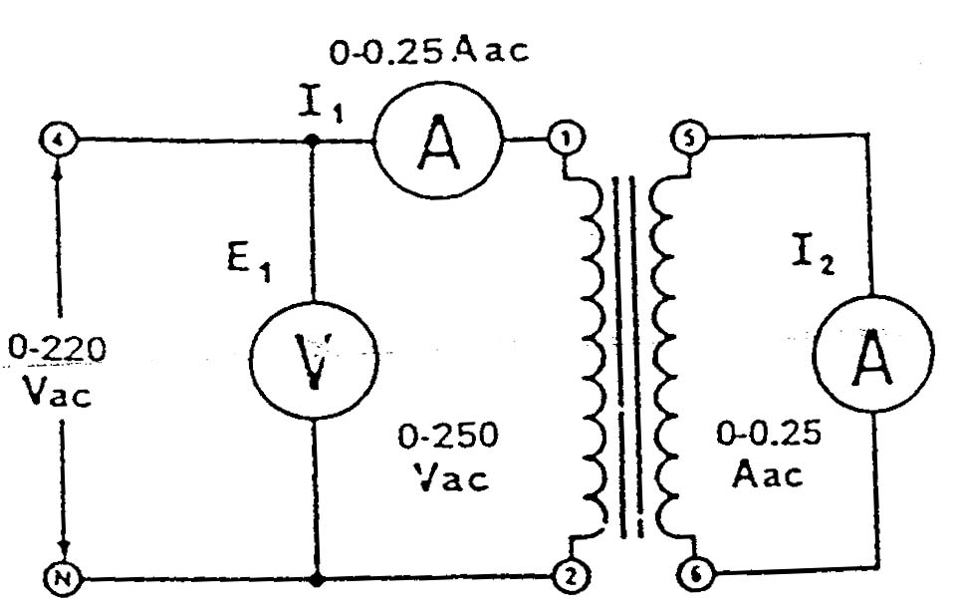
รูปที่ 2 การต่อวงจรหม้อแปลงเพื่อทดสอบอัตราส่วนกระแส

  - เปิด แหล่งจ่ายไฟ และเพิ่มค่าแรงดันจนกระทั่วกระแส I₂ มีค่า 0.2 A_{ac}
  - วัดและบันทึก I₁ และ E₁
I₁ = ____________________A_{ac} E₁ = ___________________V_{ac}
  - ปรับแรงดันหมุนกลับให้เป็น 0 และปิดแหล่งจ่ายไฟ
  - คำนวณค่า อัตราส่วนกระแส (Current Ratio)
=……………………………. = …………………………………….
  - ค่า อัตราส่วนกระแส (Current Ratio) มีค่าเท่ากับ อัตราส่วนแรงดัน (Voltage Ratio) หรือไม่
...........................................................................................................................................................................
  - จงอธิบายความสัมพันธ์ระหว่างค่าอัตราส่วนกระแส และ อัตราส่วนแรงดัน
......................................................................................................................................................................................................................................................................................................................................................

  - ต่อวงจรดังแสดงในรูปที่ 3 ข้อสังเกตคือ ขด 3 กับ 4 ถูกลัดวงจรด้วยแอมมิเตอร์ I₃
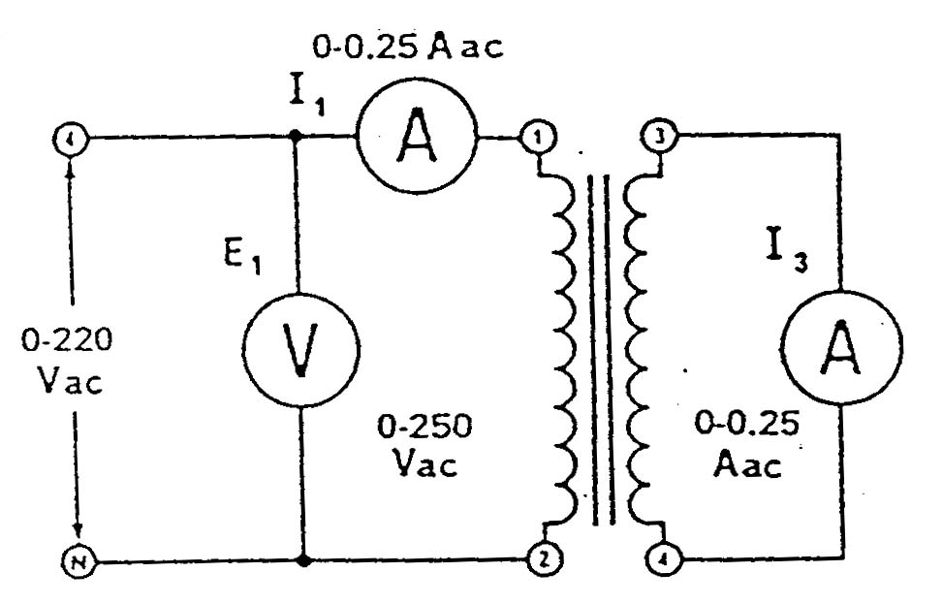
รูปที่ 3 การต่อวงจรหม้อแปลงเพื่อทดสอบอัตราส่วนกระแส

  - เปิด แหล่งจ่ายไฟ แล้วเพิ่มค่าแรงดันจนกระทั่วกระแส I₁ ที่ไหลผ่านขดปฐมภูมิมีค่าค่าเป็น 0.2 A_{ac}
  - วัดและบันทึกค่า l₃ และ E₁
I₃ = ____________________A_{ac} E₁ = ___________________V_{ac}
  - ปรับแรงดันหมุนกลับให้เป็น 0 และปิดแหล่งจ่ายไฟ
  - คำนวณหาค่า อัตราส่วนกระแส (Current Ratio)
=……………………………. = …………………………………….
  - ค่า อัตราส่วนกระแส มีค่าเท่ากับส่วนกลับของ อัตราส่วนแรงดัน ใช่หรือไม่ ถ้าใช่จงพิสูจน์ (Derived) ถึงที่มาของความสัมพันธ์ที่ได้
......................................................................................................................................................................................................................................................................................................................................................
......................................................................................................................................................................................................................................................................................................................................................
...........................................................................................................................................................................
- ศึกษาผลของการอิ่มตัวของแกนเหล็ก (Core saturation) ในหม้อแปลงไฟฟ้า
  - ต่อวงจรดังแสดงในรูปที่ 4 ข้อสังเกตคือจะใช้ขั้วที่4 กับ 5 ที่ต่อกับแหล่งจ่ายไฟ สำหรับปรับแรงดันได้ จาก 0 ถึง 380 V_{ac}
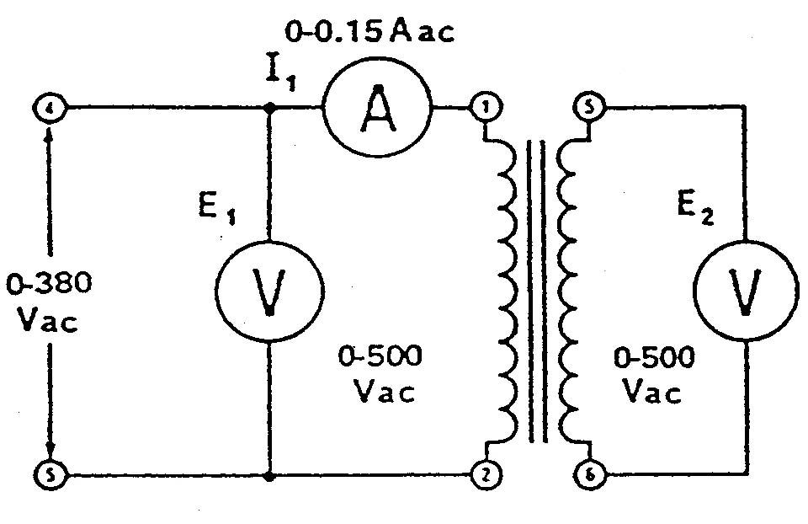
รูปที่ 4 การต่อวงจรเพื่อทดสอบผลจากการอิ่มตัวในแกนเหล็กของหม้อแปลง
  - เปิดแหล่งจ่ายไฟ และปรับแรงดันให้ได้ 50 V_{ac} ซึ่งแสดงด้วย โวลต์มิเตอร์ E₁ ที่ต่อคร่อมอยู่กับ ขั้วต่อ 4 และ 5
  - วัดและบันทึกค่ากระแส I₁ และแรงดันด้านขาออก E₂ ของแต่ละระดับแรงดันด้านขาเข้า ที่แสดงในตารางที่ 1

ตารางที่ 1 บันทึกค่ากระแส I₁ และแรงดัน E₂
E₁ (Volt) | 50 | 100 | 150 | 200 | 250 | 300 | 350
I₁ (mA_{ac})
E₂ (V_{ac})

  - ปรับแรงดันหมุนกลับให้เป็น 0 และปิดแหล่งจ่ายไฟ
  - พล็อตกราฟแสดงความสัมพันธ์ระหว่าง แรงดัน E₁ (แกน Y) กับ ค่ากระแส I₁ (แกน X)ลงบนกราฟด้านล่าง
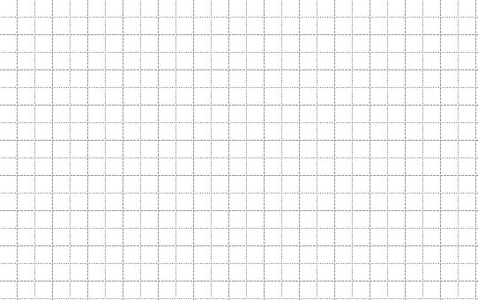
  - จงยกตัวอย่างถึงผลเสียของการที่มีการอิ่มตัวในแกนเหล็กของหม้อแปลงไฟฟ้า
......................................................................................................................................................................................................................................................................................................................................................
......................................................................................................................................................................................................................................................................................................................................................
  - สามารถแก้ปัญหา (ลดปัญหา) การเกิดอิ่มตัวของแกนเหล็กของหม้อแปลงไฟฟ้า ได้อย่างไร
......................................................................................................................................................................................................................................................................................................................................................
......................................................................................................................................................................................................................................................................................................................................................

- การทดสอบเพื่อหาค่าพารามิเตอร์ต่างๆ ในวงจรสมมูลของหม้อแปลงไฟฟ้า
วงจรสมมูลของหม้อแปลงไฟฟ้าในทางปฏิบัติมีลักษณะแสดงในรูปที่ 5 จงหาความหมายของค่าพารามิเตอร์ต่างๆ ดังนี้
รูปที่ 5 วงจรสมมูลในทางปฏิบัติของหม้อแปลงไฟฟ้า 1 เฟส เมื่อคิดเทียบกับทางด้านปฐมภูมิ

โดยที่ r₁, r₂ คือ.....................................................................................................................
x₁, x₂ คือ.....................................................................................................................
R_{c} คือ.....................................................................................................................
X_{m} คือ.....................................................................................................................
I_{ex}(I_{m}) คือ....................................................................................................................

จากวงจรสมมูลในรูปที่ 5 สามารถยุบรวมวงจรได้ดังรูปที่ 6 โดยที่
= ………………...
= ………………...

รูปที่ 6 วงจรสมมูลโดยประมาณของหม้อแปลงไฟฟ้า 1 เฟส

  - การทดสอบเปิดวงจร
    - ต่อวงจรดังแสดงในรูปที่ 7 ข้อสังเกตคือมีการต่อวัตต์มิเตอร์ระหว่างขั้ว 4 กับ N
รูปที่ 7 การต่อวงจรหม้อแปลงไฟฟ้าเพื่อทดสอบเปิดวงจร

    - ปรับแรงดันขาเข้า (V₁) ให้เท่ากับ 220 Vac แล้ววัดค่ากระแส I₁ กับกำลังไฟฟ้า P₁
I₁ = …………………… Aac, P₁ = ……………………………W

    - นำค่าที่ V₁, I₁ และ P₁ ที่วัดได้ มาคำนวณหาค่าพารามิเตอร์ต่างๆ ดังนี้(แสดงวิธีทำ)
    - ค่าความต้านทานและค่ารีแอคแตนซ์ในแกนเหล็ก (R_{c}, X_{m})
    - กำลังไฟฟ้าสูญเสียในแกนเหล็ก (Core Loss)
……………………………………………………………………………………………………………........
……………………………………………………………………………………………………………........
……………………………………………………………………………………………………………........
……………………………………………………………………………………………………………........
……………………………………………………………………………………………………………........
……………………………………………………………………………………………………………........
……………………………………………………………………………………………………………........
……………………………………………………………………………………………………………........
……………………………………………………………………………………………………………........
……………………………………………………………………………………………………………........
……………………………………………………………………………………………………………........
……………………………………………………………………………………………………………........
……………………………………………………………………………………………………………........
……………………………………………………………………………………………………………........
……………………………………………………………………………………………………………........

  - การทดสอบลัดวงจร
    - ต่อวงจรดังแสดงในรูปที่ 8 ข้อสังเกตคือมีการต่อวัตต์มิเตอร์ระหว่างขั้ว 4 กับ N
รูปที่ 7 การต่อวงจรหม้อแปลงไฟฟ้าเพื่อทดสอบเปิดวงจร

    - ปรับแรงดันขาเข้า (V₁) ให้เท่ากับ 220 Vac แล้ววัดค่ากระแส I₁ กับกำลังไฟฟ้า P₁
I₁ = …………………… Aac, P₁ = ……………………………W

    - นำค่าที่ V₁, I₁ และ P₁ ที่วัดได้ มาคำนวณหาค่าพารามิเตอร์ต่างๆ ดังนี้(แสดงวิธีทำ)
    - ค่าความต้านทานและค่ารีแอคแตนซ์ในขดลวดแต่ละด้าน(r₁, r₂, x₁, x₂)
    - กำลังไฟฟ้าสูญเสียในแกนเส้นลวด (Copper Loss)
……………………………………………………………………………………………………………........
……………………………………………………………………………………………………………........
……………………………………………………………………………………………………………........
……………………………………………………………………………………………………………........
……………………………………………………………………………………………………………........
……………………………………………………………………………………………………………........
……………………………………………………………………………………………………………........
……………………………………………………………………………………………………………........
……………………………………………………………………………………………………………........
……………………………………………………………………………………………………………........
……………………………………………………………………………………………………………........
……………………………………………………………………………………………………………........
……………………………………………………………………………………………………………........
……………………………………………………………………………………………………………........
……………………………………………………………………………………………………………........

  - วงจรสมมูลของหม้อแปลงไฟฟ้า 1 เฟส
นำค่าพารามิเตอร์ที่ได้จากการทดลอง 6.1 และ 6.2 มาเขียนลงในแบบจำลองหม้อแปลง ในรูปที่ให้มาด้านล่าง

วิเคราะห์และสรุปผลการทดลอง
……………………………………………………………………………………………………………........
……………………………………………………………………………………………………………........
……………………………………………………………………………………………………………........
……………………………………………………………………………………………………………........
……………………………………………………………………………………………………………........
……………………………………………………………………………………………………………........
……………………………………………………………………………………………………………........
……………………………………………………………………………………………………………........
……………………………………………………………………………………………………………........
……………………………………………………………………………………………………………........
……………………………………………………………………………………………………………........

